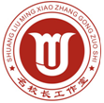

名校长工作室简报

名校长毛凤鸣工作室学习活动简报【2018】第 1 期

**目 录**

**研究方案**

1.《小学学校管理的评价研究》

2.区级课题申报书

**研·行**

1.寻根历史 审视现状 着眼发展——双流区名校长毛凤鸣工作室开展龙池小学“育人目标”诊断活动

2.工作室学员参加区级课题立项答辩活动

编辑部：双流区名校长毛凤鸣工作室

主编：毛凤鸣

指导：谢祖福 赵剑云 高永琼

编委：傅兵、闫瑾、周嘉陵、刘小平、肖琦、张云浩、陈锋、谢萍莉、王双亭、黄荷、应秀英、赵兴蓉、温文勤、林琳

责任编辑：林琳

小学学校管理的评价研究

实施方案

成都市双流区名校长毛凤鸣工作室

一、课题的提出

**（一）基于学校管理评价不足的现状**

1.对学校管理评价的研究不够

有专家指出，当前我国中小学管理评价工作普遍存在专业研究不深入、政策把握不到位、不了解办学实际等不足，存在以出文件、开会议、搞检查、看材料等行政手段，替代从学校内部管理细节入手进行督导评价的现象。

2.已有研究成果还需进一步转化

人民教育出版社出版发行的《中小学校管理评价》（袁贵仁主编）一书，针对中小学教育评价的现状，从学校治理结构、学生管理、课程教学管理、教师管理、教育资源管理和安全管理等六个方面，着力回答了中小学教育评价中“评什么”“怎么评”的关键问题。

书中构建了一套体现科学性、专业性、政策性的教育评价体系，对加强学校管理工作，为各级政府管好教育、社会第三方评价教育提供参照。

本书专业性、政策性强，对工作室的研究提供了大方向的指导，但工作室的研究也可以补充更具体的评价指标。

**（二）基于对工作室原有研究成果的深化研究需求**

过去三年中，成都市双流区名校长毛凤鸣工作室以《现代学校管理的策略研究》为题，着重研究四个方面的策略，即：1.“规划学校发展”的策略研究；2.“深化课程改革”的策略研究；3.“变革学科课堂”的策略研究；4. “引领教师成长”的策略研究，各学员所在学校在此基础上形成了学校五年发展规划、课程体系、学科课堂教学主张等物化成果。通过研究，成长了一批校长、副校长，并于2017年11月顺利结题。

随着老学员的结业和新学员的加入，在新的研修学习中，工作室将引领新学员继续以课程建设为切入点，深入研究学校课程建设的顶层设计和实施路径，形成校长、副校长及后备干部培训课程，促进学校课程改革。

在研修过程中，导师和学员认识到：评价一所学校的课程建设做得好不好，都是很主观地评价，并没有客观、科学的评价指标。因此，工作室不仅要深入学校管理的策略，还要研究评价。

**（三）基于工作室成员所在学校教育改革的需要**

在对第一批学员的培养中，工作室旨在通过研修活动，培养校长、副校长、后备干部的同时，促进各个学校课改建设和内涵发展。因此，前三年的研修中，工作室培养了一批校长和副校长，成就了一批地方学校。其中，导师毛凤鸣和学员傅兵、闫瑾所在的双流实小成为成都市教育国际化窗口学校、成都市第一批未来学校；学员夏雪梅、杨东宇所在的双华小学成为成都市新优质学校，双流区教育国际化窗口学校；其他各个学校也不同程度地得到发展。

第二批学员共有13名，来自9所不同的小学。工作室将继续以培养学员的方式，成就一批学校。具体路径就是研究学校课程建设的顶层设计和保障机制，并形成一套评价指标，促使学校反思这些方面存在的不足，深入推进课程改革。

二、国内外研究现状

**（一）日本对“学校管理的评价”的经验**

1985年第三期《外国教育研究》发表的《日本学校管理的评价》一文中，介绍了日本文部省于1951年发表了《初中与高中学校评价的标准和指导》，并采用日本广岛大学教育系岸本性次郎对“学校管理的评价”的观点，将“学校管理的评价”定义为“是用于判断学校管理活动在何种程度上是否发挥其机能、达到其目的，并通过它来研究应该改善的领域和方策，起到改善管理的作用。”指出学校管理评价的目的有指导、学习、管理、研究。从文中可以了解到日本学校管理评价自1933年以来每十年修改一次评价标准。在1951年的标准中将学校管理评价分为三大领域，一是教育活动的经营管理，二是学校内部组织的经营管理，三是对外关系的经营管理。1965年东京都教育委员会制定的小学评价标准从教育目标、教育课程、生活指导与健康安全、教职员、学校事务、设施设备、地区社会等方面对学校进行评价。[1]本文虽然离现在有30多年了，但是对我们对“学校管理的评价”的认识有一定的指导意义。

1990年12月的《中小学管理》发表的《日本的学校管理评价——学校管理诊断术介绍》一文中着重介绍了时任日本国立教育研究所教育管理研究部长牧昌见所研究的“学校管理诊断卡”。诊断卡将学校的组织管理分为四个领域，即目的和目标、组织管理、人事关系、气氛和风气，设40个诊断项目。[2]“学校管理诊断卡”中的评价指标能够给我们的评价指标一些启发，但是由于其更多是通过对校长、副校长、主任、教职员工的“反应（评价）”来诊断，所以主观性太大。

2006年3月27日，日本文部科学省颁布了以“促进学校自律、持续的改善与发展”为基本理念的《义务教育学校评价指导方针》。方针由前言、学校评价目的、学校评价方法、学校评价项目与指标举例和附录五个方部分组成。其中关于学校评价的项目与指标中，共有十项一级评价指标，包括“教育课程与学习指导”“学生指导”“升学（就业）指导”“安全管理”“保健管理”“特别支援教育”“组织运营”“研修”“与家长、社区居民的合作”“设施、设备”。[3]

综上，日本对学校管理的评价从上世纪30年代开始研究，对学校各方面的管理工作进行评价，促进学校持续发展。

**（二）欧美发达国家学校管理评价经验**

欧美国际中小学校评价标准与指标体系呈现出“聚焦学生发展”这一共同的价值诉求，体现了学校评价普遍关注“人本”“公平”“质量”和“合作”等特征。具体表现在五个方面：重视基本需要，提供发展保障；聚焦核心素养，奠定发展基础；注重精神引领，培养积极情感；尊重多元需求，促进全体进步；整合教育力量，协同推进发展。国际中小学校评价提出了“学会学习”“学生幸福感”“学校作为地方性学习中心”等新元素。[4]

美国从19世纪末教育评价萌芽开始，经历教育测验和目标评价时期、学校效能运动与学校改进运动时期，发展至现在的多种学校评价齐头并进的状态，特别是学校评价指标不但取得了丰富的经验，更在推动美国学校改进与提高基础教育质量上产生了重大作用。研究发现，美国的学校评价项目之所以能够促进学校发展，是因为他们的指标使评价内容有章可循：指标涵盖内容越全面，指标表述越具体，指标操作性越强，评价作用越能被发挥出来。评价指标的形式可以多样，可以一套通用的标准外加详细的评分指南，也可以一套通用的标准配上每个标准之下的四个水平，当然也可以使用多套标准来满足不同水平学校的需求。[5]

可见欧美等国对学校的评价不仅关注管理本身，也关注到学生的发展。且评价指标更加细致、评价方法更加多元。

**（三）我国已有研究成果**

人民教育出版社出版发行的《中小学校管理评价》（袁贵仁主编）一书，针对中小学教育评价的现状，从学校治理结构、学生管理、课程教学管理、教师管理、教育资源管理和安全管理等六个方面，着力回答了中小学教育评价中“评什么”“怎么评”的关键问题，旨在构建一套体现科学性、专业性、政策性的教育评价体系，加强学校管理工作，为各级政府管好教育、社会第三方评价教育提供参照。

本书对工作室的研究提供了大方向的指导，工作室的研究也可以补充更具体的评价指标。如书中认为课堂教学改革可以从教师教学方式转变、学生学习方式转变、课堂文化构建三个方面展开。其中，教师教学方式转变之一是由重教师教转向重学生学。书中指出：改革前，课堂教学普遍存在“讲过就是学过，讲会就是学会”，教师“以讲代教，以练补教”，学生“以听代学，以练补学”的现象。改革后的课堂教学，要求教师把指导学生学会学习作为衡量教学效果的关键，实施多学少教、以学定教、先学后教、以学论教的策略；注重学思结合，倡导启发式、探究式、讨论式、参与式教学，培养学生兴趣爱好，提高学生学习积极性；要求引导学生质疑、调查、探究，促进学生主动地、富有个性地学习。

但是，如何结合学校文化、办学理念，实施国家课程的校本化，在课堂中体现学校教学主张等，书中并未提到。

因此，工作室研究具体的评价指标，形成相关的评价量表、问卷等，可以使评价更具操作性。

此外，《国家中长期教育改革和发展规划纲要(2010-2020年)》等纲领性文件也给我们的研究提供方向和思路。

三、课题界定

**（一）小学**

由于本工作室导师、学员由区内9所小学的校长、副校长、中层干部组成，因此本课题的研究主要是在双流实小、双流实小（东区）、双流区双华小学、双流区迎春小学、双流区棠湖小学、双流区棠湖小学（南区）、双流区金桥小学、双流区龙池小学、双流区红石小学等九所小学内开展。

**（二）学校管理**

在本课题研究中，“学校管理”指学校内部管理，即学校管理者按照章程或制度，通过一定的机构采用定期或不定期的手段和措施，带领和引导师生员工，充分利用校内外的资源和条件，整体优化学校教育工作，有效实现学校工作目标的组织活动。

在两年的研究中，工作室侧重研究课程建设及其保障机制（学校制度建设、课堂建设、教师队伍建设等）的评价研究。

**（三）评价**

“评价”在词典中的解释有：议论价格；衡量评定人或事物的价值。

教育评价具有鉴定功能、导向功能、激励功能、诊断功能、调节功能、监督功能、管理功能、教育功能。

在本课题的研究中，指研究评价的理念、原则、内容、方式、程序等，对学校课程管理、课堂管理、教师专业发展管理等方面进行自我诊断，从而对学校管理进行导向。

《小学学校管理的评价研究》就是在实践中研究工作室成员所在的学校（小学）在章程建设、课程建设、课堂建设、队伍建设等方面的具体策略，形成相应的评价指标和量表，对学校管理的工作进行评价，促进学校深入开展课程改革。

四、课题研究目标与内容

**（一）研究目标**

1.通过课题研究，提升工作室学员的研究能力和管理水平。

2.通过课题研究，以学员学校为案例，深化前期研究成果，形成小学学校管理评价的理念、原则、内容、方式方法、程序、效果运用等相应的成果。

3.通过课题研究，运用评价结果，促使工作室学员所在学校在章程建设、课程建设、课堂建设、教师队伍建设等方面进行反思、实践，促进学员所在学校的内涵发展。

4.通过课题研究，形成校长培训课程。

**（二）研究内容**

1.小学学校管理的评价理念和原则。

主要解决：（1）对小学学校管理进行评价的价值何在？（2）评价要实现什么功能？（3）评价应该在哪些原则的指导下进行？

2.小学学校管理的评价内容和评价方式。

主要解决：（1）评价什么？即评价小学学校管理中的哪些具体内容？（2）怎么评价？

3.小学学校管理的评价流程（程序）。

主要解决：（1）评价主体是谁？（2）评价工具如何运用？（3）评价程序是怎样的？

4.小学校学校管理的评价结果运用策略。

主要研究：（1）评价结果的效度和信度。（2）对评价对象的发展性作用等。

五、研究方法

本课题主要采用文献研究法、调查研究法、行动研究法、案例研究法、经验总结法等五种研究方法。

**（一）文献研究法**

认真学习与本课题研究相关的政策、文件、国内外相关研究的资料和书籍，为课题研究服务。

**（二）调查研究法**

在投放评价指标的过程中开展调查研究，以评价学校管理工作是否科学等。

**（三）行动研究法**

具体开展研究行动，在实践中研究、反思、总结，并将研究成果应用到学校管理中。

**（四）案例研究法**

以工作室成员所在学校为案例，开展相应的研究，并投放相应的评价量表等，具体研究课程建设、课堂建设、教师队伍建设等方面的学校管理策略，研究评价指标的科学性等。

**（五）经验总结法**

对研究过程中的具体情况进行归纳与分析，使之系统化、理论化，上升为经验和具体的标准、量表等，进行推广。

六、研究思路及研究措施

**（一）研究思路**

在先进的教育思想引领下，在工作室成员所在学校内从学校制度建设、课程建设、课堂建设、教师队伍建设等学校管理的具体内容开展研究活动，着力构建起相应的制度体系、课程体系、教师专业发展课程等，并形成相应的评价体系，以评价促进成员学校的学校管理水平提升、促进成员学校的内涵发展，构建校长培训课程体系。

**（二）研究措施**

1.开展专题学习活动，提升理论水平

（1）开展自主学习活动

根据工作室每学期研修内容和课题研究需要，课题组向学员推荐与学校管理、学校管理评价相关的理论学习材料，积极关注最新研究动态与成果。学员自主学习相关资料、书籍等，并撰写学习心得。

（2）开展专题交流活动

在学员自主学习的基础上，开展定时定主题定主讲人的专题学习。梳理研究中的主要问题，确定研究思路，寻求研究、解决问题的途径和方法。

（3）开展“请进来，走出去”培训活动

①工作室将结合研修主题，邀请专家指导学员。

②积极组织学员参加各级各类培训活动。

2.开展主题式研讨活动，有序推进课题研究

结合工作室学习活动规划，将在五个学期的研究中开展主题式序列研究：第一学期研讨主题为“学校章程建设”；第二学期研讨主题为“学校育人目标”；第三学期研讨主题为“学校课程目标”；第四学期为“学校课堂教学主张”；第五学期为“教师专业发展课程建设”。

工作室将围绕这五个研讨主题，研究对这五个方面进行评价的原则、内容、方式、流程、结果运用等。

3.分解研究任务，明确人员分工

本课题研究内容有四项，因此，在研究中，做好分工，做到人人都是研究者，为课题研究助力。

4.以成员所在学校为研究案例，积极开展案例研究

课题参研人员均是各个学校的校级管理者和中层干部，在此项研究过程中，成员所在学校都将作为研究的案例。

学员按照工作室每学期研修主题，结合理论学习和导师指导，形成课程建设关键环节和保障机制的评价理念、评价内容、评价方式、评价流程、评价结果运用策略等，使评价成为学校自我诊断的依据和工具。

5.边研发边修正，科学构建评价体系。

围绕相关的主题，首先进行评价体系框架搭建和设计，再投放给教师、学生、家长、社区等相关人员，收集反馈信息，研发团队根据反馈进行二次修改，再次投放使用。在反复设计、运用、修改的过程，不断完善评价指标、评价方式等，使评价体系更加科学、有效。

6.开展现场诊断活动，促进学校发展

基于每学期的研究主题，借助研究出的评价成果，对学员所在学校进行现场诊断。

7.定期梳理研究成果

在五学期的阶段研究中，课题组成员及时记录，及时反思、总结，做好成果的梳理和提炼。

七、研究步骤及预期成果

本课题研究时间为2018年3月—2020年3月。

**（一）准备阶段（2018年3月—2018年9月）**

1.制定课题研究方案，收集资料，学习有关理论。

2.课题申报并开题。

3.研究“学校育人目标”“学校课程目标”的评价原则、内容、方法、程序及结果运用策略。

预期成果：

1.《小学学校管理的评价研究》实施方案。

2.《小学学校管理的评价研究》开题报告。

3.形成学校育人目标的总目标和分年段目标。

4.形成学校课程目标。

5.形成学校育人目标的评价原则、内容、方式、流程、结果运用策略等。

6.形成学校课程目标的评价原则、内容、方式、流程、结果运用策略等。

**（二）实施阶段（2018年9月—2019年10月）**

1.开展理论学习，掌握研究前沿信息。

2.研究“学校课堂教学主张”“学校教师队伍建设”的评价原则、内容、方法、程序及结果运用策略。

预期成果：

1.《小学学校管理的评价研究》理论学习资料集。

2.形成“学校课堂教学主张” 的评价原则、内容、方式、流程、结果运用策略等。

3.“学校教师队伍建设” 的评价原则、内容、方式、流程、结果运用策略等。

4.《小学学校管理的评价研究》阶段研究报告。

**（三） 总结阶段（2019年10月—2020年3月）**

1.全面收集资料，做好成果梳理，做好结题准备。

2.在区域内推广课题研究成果。

预期成果：

1.《小学学校管理的评价研究》结题报告。

2. 形成科学、规范的、可推广应用的学校管理评价标准。

3.形成校长培训课程。

八、研究保障

**（一）   制度保障**

规范的管理制度是做好课题研究的基本保障。课题组将以《科研课题管理制度》为基本保障，规范课题研究，加强对研究过程的管理，提高研究质量。

**（二）组织保障**

1.成立课题指导小组

聘请成都市教育科学研究院刘旭副所长担任课题研究首席顾问，全程指导工作室开展研究活动。

2. 成立课题研究小组

组长：毛凤鸣

组员：

|  |  |  |  |
| --- | --- | --- | --- |
| 姓   名 | 性别 | 工作单位 | 职称（职务） |
| 应秀英 | 女 | 双流区金桥小学 | 中小学一级教师（校长） |
| 赵兴蓉 | 女 | 双流区龙池小学 | 中小学一级教师（校长） |
| 闫瑾 | 女 | 双流区实验小学 | 中小学一级教师（教导主任） |
| 刘小平 | 男 | 双流区实验小学 | 中小学一级教师（副校长） |
| 林琳 | 女 | 双流区实验小学 | 中小学一级教师（办公室主任） |
| 王双亭 | 男 | 双流区红石小学 | 中小学一级教师（副校长） |
| 黄荷 | 女 | 双流区棠湖小学（南区） | 中小学一级教师（副校长） |
| 肖琦 | 男 | 双流区双华小学 | 中小学一级教师（副校长） |
| 张云浩 | 男 | 双流区双华小学 | 中小学一级教师（德育主任） |
| 谢萍莉 | 女 | 双流区迎春小学 | 中小学一级教师（副校长） |
| 周嘉陵 | 男 | 双流区实验小学（东区） | 中小学一级教师（副校长） |
| 陈锋 | 男 | 双流区西航港小学 | 中小学一级教师（副校长） |
| 温文勤 | 男 | 双流区棠湖小学 | 中小学一级教师（副校长） |

**（三）经费保障**

成都市双流区名校长毛凤鸣工作室承担必要的经费支持，确保课题的有效开展。

**成都市双流区教育科研课题**

**申请书·评审表**

**课题类别： 基础教育研究**

**课题名称： 小学学校管理的评价研究**

**课题负责人： 毛凤鸣**

**申请单位： 双流区名校长毛凤鸣工作室**

**填表日期： 2018年3月**

**成都市双流区教育研究与教师培训中心 制**

**填 表 说 明**

一、请用计算机如实填写各项内容。

二、本表报送一式三份。

三、课题类别：基础教育研究、教育发展改革研究、职业教育研究三 种类别。

四、“课题负责人”一栏只填第一负责人，每个课题限报1名。

五、填写中如栏目篇幅不够，可自行加页。

六、区级课题研究周期均为两年，指立项之日起的两年。

七、本表须经课题负责人所在单位领导审核，签署明确意见，承担信誉保证并加盖公章后方可上报双流区研培中心理论室。

**课题申请人（负责人）承诺**

本人自愿申报成都市双流区区级教育科研课题。我承诺对所填写的《双流区教育科研课题申请书·评审表》（以下简称申请书）所涉及各项内容的真实性负责，保证没有知识产权争议。

如果获准立项，我承诺以《申请书》为有约束力的协议，接受双流区研培中心理论室管理，遵守双流区教育科研课题经费、考核验收等管理规定，在教育教学实践中认真开展研究工作，达成研究目标，完成研究任务，取得预期研究成果。

申请人（签章） 负责人（签字）

年 月 日

|  |  |  |  |  |  |  |  |  |  |  |  |  |  |
| --- | --- | --- | --- | --- | --- | --- | --- | --- | --- | --- | --- | --- | --- |
| **课题名称** | | **小学学校管理的评价研究** | | | | | | | | | | | |
| **主题词** | | 现代学校管理评价 | | | | | | | | | | **研究周期** | 两年 |
| **负责人**  **姓 名** | | 毛凤鸣 | | | **性别** | | 女 | | | **年龄** | 52 | **联系电话** | 13708217328 |
| **行政职务** | | 校长 | | | **专业职称**  **或名师称号** | | | | 中小学高级教师 | | | **研究专长** | 教育管理 |
| **联系人**  **姓 名** | | 林琳 | | **性别** | 女 | **职务职称** | | | 中小学一级教师 | | | **联系电话** | 13688199688 |
| **地 址邮 编** | | 6102000 | | | | | | | | | | **E-mail或QQ** | 29149413@qq.com |
| **主**  **要**  **研**  **究**  **人**  **员** | **姓 名** | | **性别** | | **年龄** | | | **职称（职务）** | | | | **专业专长** | |
| 应秀英 | | 女 | | 35 | | | 小学高级教师（校长） | | | | 教育管理 | |
| 赵兴蓉 | | 女 | | 36 | | | 小学高级教师（校长） | | | | 教育管理 | |
| 闫瑾 | | 女 | | 37 | | | 小学高级教师（副校长） | | | | 教育管理 | |
| 刘小平 | | 男 | | 40 | | | 小学高级教师（副校长） | | | | 教育管理 | |
| 林琳 | | 女 | | 35 | | | 小学高级（办公室主任） | | | | 教育管理 | |
| 王双亭 | | 男 | | 42 | | | 小学高级教师（副校长） | | | | 教育管理 | |
| 黄荷 | | 女 | | 36 | | | 小学高级教师（副校长） | | | | 教育管理 | |
| 肖琦 | | 男 | | 42 | | | 小学高级教师（副校长） | | | | 教育管理 | |
| 张云浩 | | 男 | | 28 | | | 小学一级（教导处副主任） | | | | 教育管理 | |
| 谢萍莉 | | 女 | | 39 | | | 小学高级教师（副校长） | | | | 教育管理 | |
| 周嘉陵 | | 男 | | 39 | | | 小学高级教师（副校长） | | | | 教育管理 | |
| 陈锋 | | 男 | | 39 | | | 小学高级教师（副校长） | | | | 教育管理 | |
| 温文勤 | | 男 | | 43 | | | 小学高级（教导处主任） | | | | 教育管理 | |
| **备**  **注** |  | | | | | | | | | | | | |

1. 课题组负责人和主要成员近三年内取得的与本课题有关的研究成果

|  |  |  |  |  |
| --- | --- | --- | --- | --- |
| **成 果 名 称** | **作者** | **成果形式** | **发表刊物、出版部门或公开交流的学术会议名称** | **发表、出版或交流时间** |
| 《小学校大社区有效运行的实践研究》 | 毛凤鸣、傅兵、林琳等 | 课题研究 | 四川省教研科研资助金项目课题研究阶段成果 | 2015.8 |
| 《区域开展教育国际化现状与对策研究》 | 林琳、陈丽、温文勤 | 课题研究 | 四川省第二届教育发展改革研究优秀成果评选 | 2015.11 |
| 《整合社区资源，构建学校社会实践活动新模式》 | 林琳、毛凤鸣、唐信华、程锦萍 | 课题研究 | 成都市优秀教学成果三等奖。 | 2016.12 |
| 《掌握学习中的积极教育策略》 | 林琳、毛凤鸣、林琳、闫瑾等 | 课题研究 | 四川省第六届普教教学成果 | 2017.11 |
| 《“县域推进教育国际化现状与对策研究”调查报告》 | 易恩、林琳、邱刚田、温文勤 | 调查报告 | 《教育科学论坛》（ISSN1673-4289） | 2015.11 |
| 《小学生综合素养评价改革的探索》 | 温文勤 | 讲座 | 西藏林芝教育局 | 2017.5 |
|  |  |  |  |  |
|  |  |  |  |  |
|  |  |  |  |  |
|  |  |  |  |  |
|  |  |  |  |  |
|  |  |  |  |  |

三、课题组负责人和主要成员近三年承担的校级及以上研究课题

|  |  |  |  |
| --- | --- | --- | --- |
| **课 题 名 称** | **批准单位** | **完成情况、时间** | **推广情况** |
| 《“小学校，大社区”有效运行的实践研究》 | 四川省教科所 | 在研 | :四川省普教资助金项目课题 |
| 《构建小学生成长评价体系的实践研究》 | 双流区研培中心 | 在研 | 区级推广 |
| 《提升小学教师阅读素养的实践研究》 | 双流区研培中心 | 在研 | 区级推广 |
|  |  |  |  |
|  |  |  |  |
|  |  |  |  |
|  |  |  |  |
|  |  |  |  |
|  |  |  |  |
|  |  |  |  |
|  |  |  |  |
|  |  |  |  |
|  |  |  |  |
|  |  |  |  |
|  |  |  |  |

四、课题设计论证

|  |
| --- |
| 1．本课题要解决的主要问题（主要说明本研究所针对的主要问题、教改实践意义、研究的重难点及创新点。500字左右）  课题研究的问题及实践意义：  评价是学校管理的重要抓手。针对当前我国中小学管理评价工作普遍存在专业研究不深入、政策把握不到位、不了解办学实际等不足，存在以出文件、开会议、搞检查、看材料等行政手段，替代从学校内部管理细节入手进行督导评价的现象，工作室确定了以现代学校管理评价实践研究为行进方向，着力研究现代学校在章程建设、课程建设、课堂建设、队伍建设等方面的管理机制和评价体系。课题研究旨在纵深推进学校课程改革，构建现代学校管理策略，并在实践中提升学校管理水平，为双流教育培养名优校长和符合《义务教育学校校长专业标准》的后备干部，促进成员学校的内涵发展，建立校长培训课程体系，对学校管理的工作(特别是课程建设管理)进行评价，促进学校深入开展课程改革。  课题研究的重难点：  1.小学学校管理的评价理念和原则。主要解决：（1）对小学学校管理进行评价的价值何在？（2）评价要实现什么功能？（3）评价应该在哪些原则的指导下进行？  2.小学学校管理的评价内容和评价方式。主要解决：（1）评价什么？即评价小学学校管理中的哪些具体内容？（2）怎么评价？  3.小学学校管理的评价流程（程序）。主要解决：（1）评价主体是谁？（2）评价工具如何运用？（3）评价程序是怎样的？  4.小学校学校管理的评价结果运用策略。主要研究：（1）评价结果的效度和信度。（2）对评价对象的发展性作用等。  课题研究的创新点：  研究对象丰富多元——以教师、学生、家长为研究对象；研究方式独特新颖——深入各成员学校进行现场诊断，立足调查研究、行动研究；研究成果共享推广——形成学校章程建设、文化建设、课程建设等评价指标，直接可以作为现代学校管理评价标准推广、传播、运用。 |

|  |
| --- |
| 2．解决上述问题的主要思路和改革措施（主要说明本研究的总体思路、改革措施应具有针对性和操作性。500字左右）  课题研究总体思路：  本课题研究以章程建设、课程建设、课堂建设、队伍建设四大学校管理核心为切入点，深入研究现代学校管理机制和评价指标，形成学校章程建设评价标准、学校课程建设评价标准、学校课堂建设评价标准、学校队伍建设评价标准，为现代学校管理评价提供依据。  课题研究改革措施：  （一）专题学习，聚焦评价。  工作室每周开展研究活动，聚焦现代学校管理评价，定时定主题定主讲人，组织学员进行专题学习。学习课题相关的基础理论，最新研究动态与成果。  （二）主题研讨，序列推进。  课题研究以成都市教育局主编的《成都市中小学（幼儿园）校（园）长工作使用手册》为主要内容，系统而全面的概况了学校在管理中的各个层面。因此，课题研究也将以此为依据系统、有序地行进。四个学期的研究分别将确定的主题为：第一学年研讨主题“学校章程建设”及评价指标；第二学年研讨主题“学校课程建设和课堂建设”及育人目标、课程目标评价指标；第三学年研讨主题“教师队伍建设”。  （三）现场诊断，科学构建。  工作室对成员学校进行现场诊断，科学构建评价体系框架，再投放给教师、学生、家长、社区，收集反馈信息，研究团队根据反馈进行二次修改，投放给教师、学生，进行实践尝试，在运用的过程中发现问题，并进行再次修改。  （四）总结反思，打磨成果。  在四学期的阶段研究中，参研人员需要每学期对主题进行反思和总结，打磨现代学校管理评价实践研究的成果，提炼为具体的标准、量表等，进行推广。 |

|  |
| --- |
| 1. 相关研究述评（从与本研究相关的政策层面、实践操作层面、理论研究三个方面重点进行文献查新，对三个方面查新情况进行汇总，并说明对研究的启示、借鉴价值。８00字左右）   学校存在的价值是培养和发展学生。学校教育的核心要素是人，学校的一切课程、一切活动都指向于学生学生的发展。《国家中长期教育改革和发展规划纲要（2010-2020年）》把建设现代学校制度列为教育体制改革的重要任务之一。关于现代学校管理评价的研究是教育领域长盛不衰的话题，这是学校功能的根本体现，学校即育人。关于现代学校育人的研究有很多，著作方面也有一些成果。通过查找相关资料，并经过认真阅读，仔细梳理分析，总结后发现，目前，国内学者有关学校育人的研究，主要涉及学校各个要素对学校育人功能、学科育人功能、学校育人模式、学校育人观等方面。但是，纵观各类相关研究发现，其中缺乏对学校管理与育人的专门论述。  **（一）日本对“学校管理的评价”的经验**  日本广岛大学教育系岸本性次郎对“学校管理的评价”的观点，将“学校管理的评价”定义为“是用于判断学校管理活动在何种程度上是否发挥其机能、达到其目的，并通过它来研究应该改善的领域和方策，起到改善管理的作用。”指出学校管理评价的目的有指导、学习、管理、研究。  2006年3月27日，日本文部科学省颁布了以“促进学校自律、持续的改善与发展”为基本理念的《义务教育学校评价指导方针》。方针由前言、学校评价目的、学校评价方法、学校评价项目与指标举例和附录五个方部分组成。其中关于学校评价的项目与指标中，共有十项一级评价指标，包括“教育课程与学习指导”“学生指导”“升学（就业）指导”“安全管理”“保健管理”“特别支援教育”“组织运营”“研修”“与家长、社区居民的合作”“设施、设备”。  **（二）欧美发达国家学校管理评价经验**  欧美国际中小学校评价标准与指标体系呈现出“聚焦学生发展”这一共同的价值诉求，体现了学校评价普遍关注“人本”“公平”“质量”和“合作”等特征。具体表现在五个方面：重视基本需要，提供发展保障；聚焦核心素养，奠定发展基础；注重精神引领，培养积极情感；尊重多元需求，促进全体进步；整合教育力量，协同推进发展。国际中小学校评价提出了“学会学习”“学生幸福感”“学校作为地方性学习中心”等新元素。  美国从19世纪末教育评价萌芽开始，经历教育测验和目标评价时期、学校效能运动与学校改进运动时期，发展至现在的多种学校评价齐头并进的状态，特别是学校评价指标不但取得了丰富的经验，更在推动美国学校改进与提高基础教育质量上产生了重大作用。研究发现，美国的学校评价项目之所以能够促进学校发展，是因为他们的指标使评价内容有章可循：指标涵盖内容越全面，指标表述越具体，指标操作性越强，评价作用越能被发挥出来。评价指标的形式可以多样，可以一套通用的标准外加详细的评分指南，也可以一套通用的标准配上每个标准之下的四个水平，当然也可以使用多套标准来满足不同水平学校的需求。 |
| **（三）我国已有研究成果**  人民教育出版社出版发行的《中小学校管理评价》（袁贵仁主编）一书，针对中小学教育评价的现状，从学校治理结构、学生管理、课程教学管理、教师管理、教育资源管理和安全管理等六个方面，着力回答了中小学教育评价中“评什么”“怎么评”的关键问题，旨在构建一套体现科学性、专业性、政策性的教育评价体系，加强学校管理工作，为各级政府管好教育、社会第三方评价教育提供参照。  此外，《国家中长期教育改革和发展规划纲要(2010-2020年)》等纲领性文件也给我们的研究提供方向和思路。 |

|  |
| --- |
| 4．预期的改革成效（主要说明本研究可能对学生、教师、学校发展和教育教学等产生的效益及影响。300字左右）  本课题研究预期在实践中研究现代学校在章程建设、课程建设、课堂建设、队伍建设等方面的管理机制和评价体系，形成现代学校管理评价的标准，纵深推进学校课程改革，构建现代学校管理策略，并在实践中提升学校管理水平，为双流教育培养名优校长和符合《义务教育学校校长专业标准》的后备干部，促进成员学校的内涵发展，建立校长培训课程体系学校存在的价值是培养和发展学生。学校教育的核心要素是人，学校的一切课程、一切活动都指向于学生学生的发展，一个学校的现代治理也紧紧围绕育人服务，该课题研究力图通过研究评价，推进学校管理朝着更加科学、人文、现代的方向行进。 |
| 1. 研究组织管理及保障措施（主要说明开展本研究的组织管理措施及条件保障情况等。400字左右）   制度保障：  规范的管理制度是做好课题研究的基本保障。课题组将以《科研课题管理制度》为基本保障，规范课题研究，加强对研究过程的管理，提高研究质量。  组织保障：  成立课题指导小组——聘请成都市教育科学研究院刘旭副所长担任课题研究首席顾问，全程指导工作室开展研究活动；成立课题研究小组——以工作室导师毛凤鸣为组长，以九个成员学校行政管理人员为主研，以成员学校为研究基地开展研究。  经费保障：  成都市双流区名校长毛凤鸣工作室承担必要的经费支持，确保课题的有效开展。 |

五、研究计划

|  |
| --- |
| **研究阶段及任务分工、阶段成果规划** |
| 准备阶段——制定课题研究方案，收集资料，学习有关理论；开展问卷调查，做好课题研究的前期摸底；开展“学校课程建设”研究活动。预期成果：1.《小学学校管理的评价研究》实施方案。  2.《小学学校管理的评价研究》开题报告。  3.形成学校育人目标的总目标和分年段目标。  4.形成学校课程目标。  5.形成学校育人目标的评价原则、内容、方式、流程、结果运用策略等。  6.形成学校课程目标的评价原则、内容、方式、流程、结果运用策略等。  实施阶段——研发现代学校管理四大方面的评价标准；运用标准，具体实施对学员所在学校的管理评价。预期成果：  1.《小学学校管理的评价研究》理论学习资料集。  2.形成“学校课堂教学主张” 的评价原则、内容、方式、流程、结果运用策略等。  3.“学校教师队伍建设” 的评价原则、内容、方式、流程、结果运用策略等。  4.《小学学校管理的评价研究》阶段研究报告。  总结阶段——成果梳理，做好结题准备；在区域内推广课题研究成果。预期成果：《现代学校管理评价的实践研究》结题报告、形成科学、规范的、可推广应用的现代学校管理评价标准。 |
| **研究经费预算及使用** |
| 研究经费预计：2万元。  成都市双流区名校长毛凤鸣工作室承担必要的经费支持，确保课题的有效开展。 |

|  |
| --- |
| **课题申请单位意见** |
| ⑴申请书填写内容是否属实；⑵本单位能否提供完成本课题所需的时间和条件；⑶本单位是否同意承担本课题的管理任务和信誉保证。  **单位盖章 负责人签名：**  **年 月 日** |
| **专家评审意见** |
| **评审组组长签名：**  **年 月 日** |
| 立项审批意见 |
| 盖章  负责人：  **年 月 日** |

**研·行**

寻根历史 审视现状 着眼发展

**——双流区名校长毛凤鸣工作室开展龙池小学“育人目标”诊断活动**

四月，春意正浓，生机勃勃。12日上午，双流区名校长毛凤鸣工作室全体学员齐聚双流实验小学对龙池小学“育人目标”进行诊断。此次活动邀请到区教育局小教科科长罗丽、研培中心教师发展室高永琼老师莅临指导。来自仁寿县“领航”教育管理人才培养工程跟岗实践的四名校长全程参与活动。

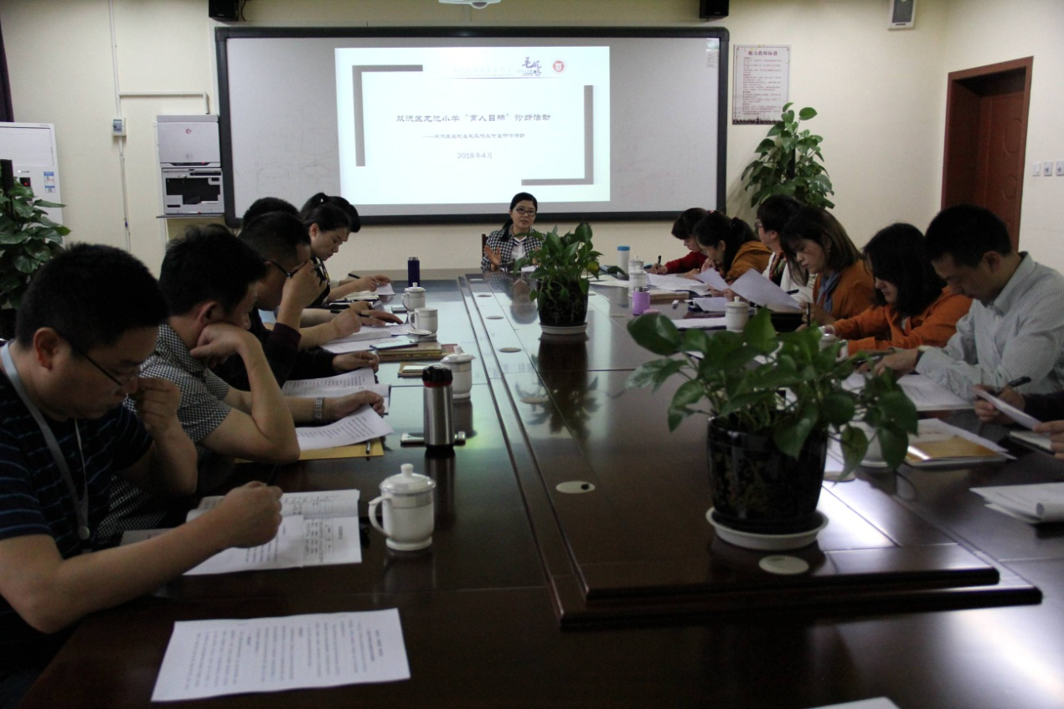

活动伊始，导师毛凤鸣引导学员们回顾了在上次研修活动中学习的有关“课程目标”的相关知识：什么是“课程目标”、课程目标的重要性、课程目标的六大特性和确立的四大基本环节。

学员赵兴蓉以“寻根历史 审视现状 着眼发展”为题，从学校发展历史、学校现状和理念系统架构三大方面向大家详细解读了龙池小学学校文化理念系统。

随后，导师毛凤鸣首先点评，她指出：学校文化必须寻根历史、审视现状、着眼发展。龙池小学的学校文化从“龙池”而来，具有鲜明的学校特质。育人目标在“灵动”和“灵慧”两大方面外显与内涵并存，分年段层层递进、螺旋上升，符合儿童发展特点，体现了教育的本质，但还要在“灵润”二字的内涵上进行深入挖掘。

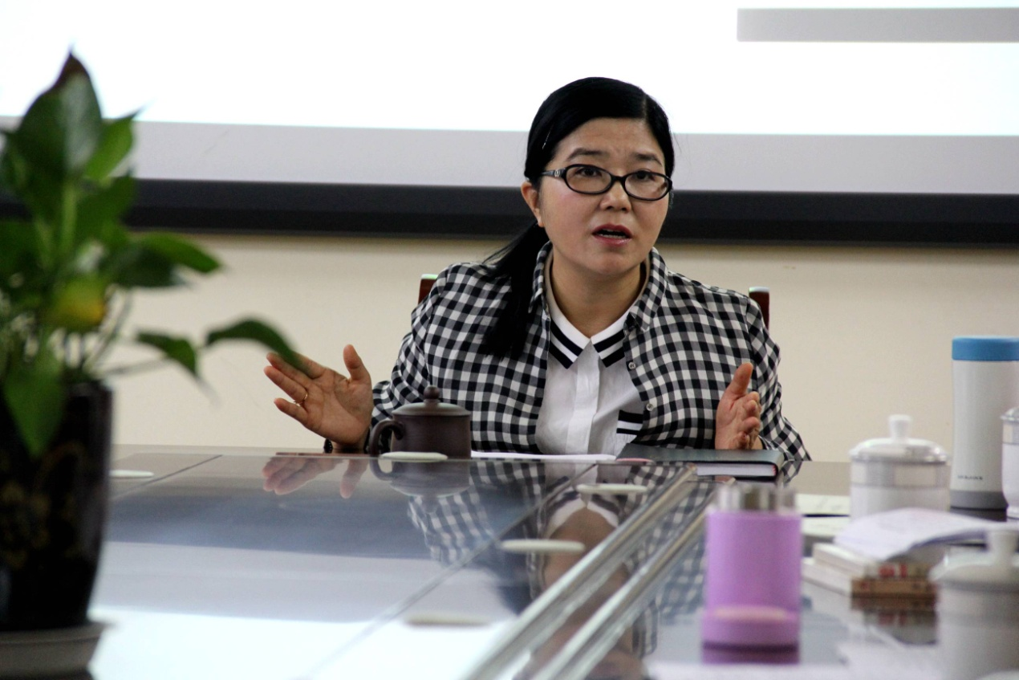

学员们结合学校育人目标必须“遵循六性”“兼顾三者”的视角，纷纷交流自己的收获，并提出宝贵的意见和建议：应秀英、谢萍莉、刘小平三位学员从“三者”中的“前瞻未来”出发，建议结合龙池的地域发展特征、学校发展和城市发展趋势思考学校未来将培养什么样的人；周嘉陵、王双亭两位学员从学校文化核心——“灵润”教育出发，建议再加深对“灵润”二字的深刻理解，并进行整体的科学阐释；林琳和温文勤两位学员就“文化核心”“办学理念”“育人目标”三者的关系进行了深入地解读；黄荷对育人目标的表述方式提出了自己的疑惑，并表达了作为工作室学员在学习过程中感受到的成长的幸福……

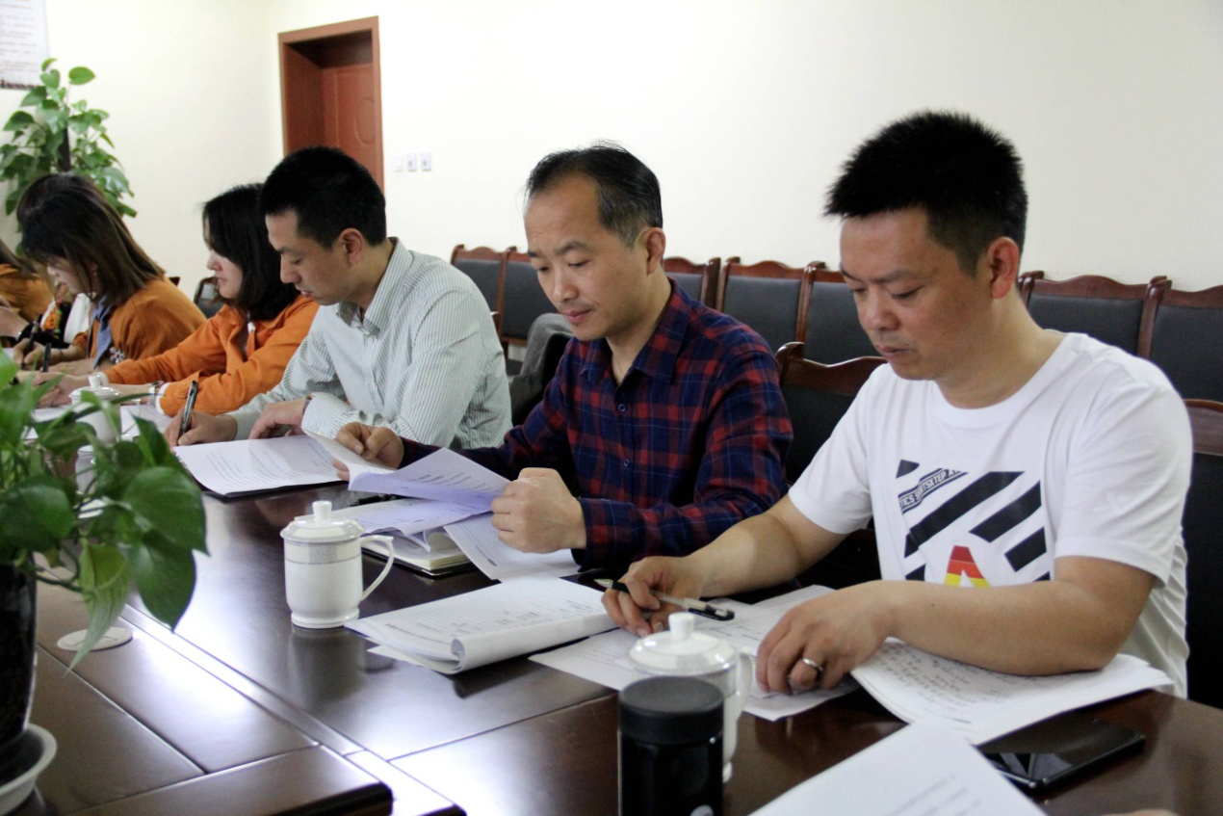

在学员们热烈的交流氛围下，来自仁寿县“领航”教育管理人才培养工程跟岗实践的四名校长也纷纷交流了参加本次研修活动的感受：感动于导师和学员们勇于求真的研修精神；惊叹于双流各校“校校有特色”的学校文化；成长于在活动中对学校文化有了更深入的理解。

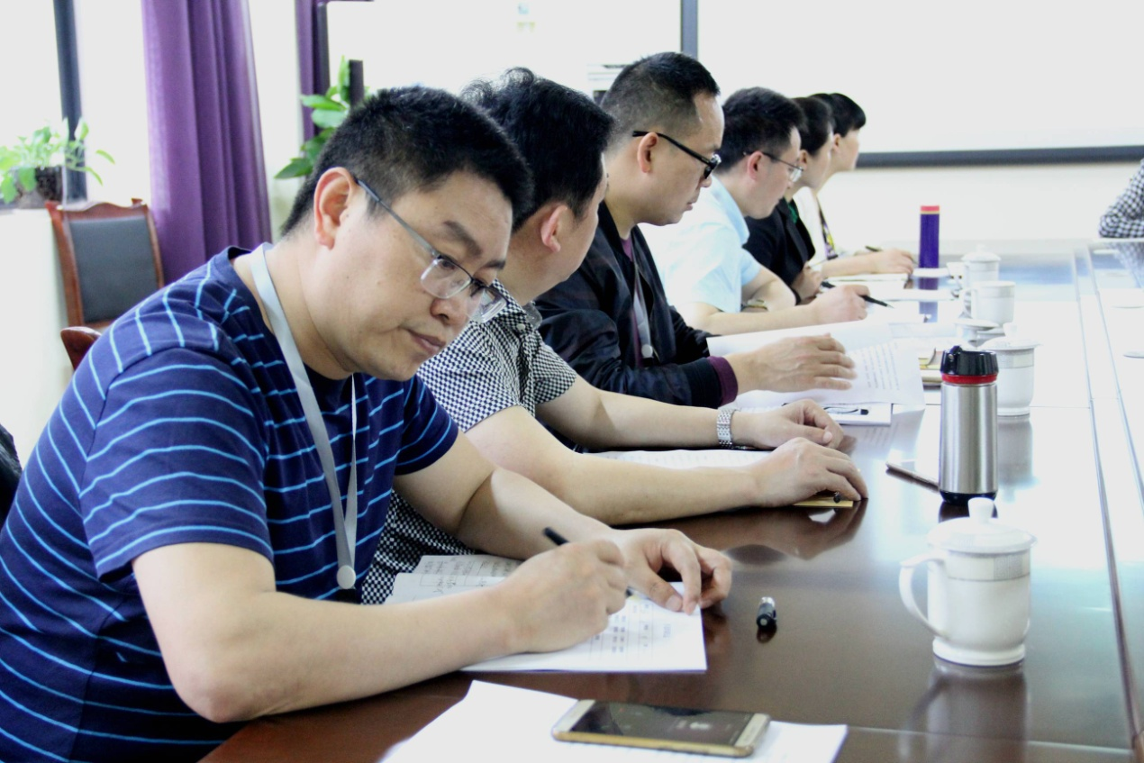

研培中心教师发展室高永琼老师对毛凤鸣校长工作室准备充分、过程扎实、成果丰富的研修活动给予了高度评价，并向来自仁寿县的校长们介绍了双流区在名师名校长工作室建设工作上的成功经验。教育局小教科罗科长感叹道：参加毛凤鸣校长工作室的最大感受是“强将手下无弱兵”“名师出高徒”，从活动中欣喜地看到了学员们的快速成长。感谢毛校长的辛苦付出，带领着学员们正从成长慢慢走向成功，并辐射引领到各个学校的发展，到教师和学生的发展！最后，罗科长还和来自仁寿县的校长们交流了双流区在区域推进课程建设工作“突出三个保障”和“抓实三个维度”的创新举措，以及近年来取得的丰硕成果。

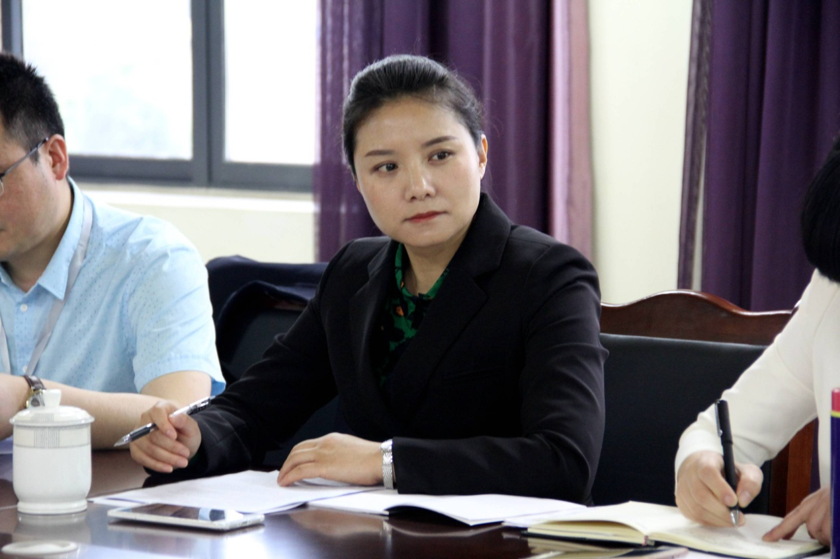

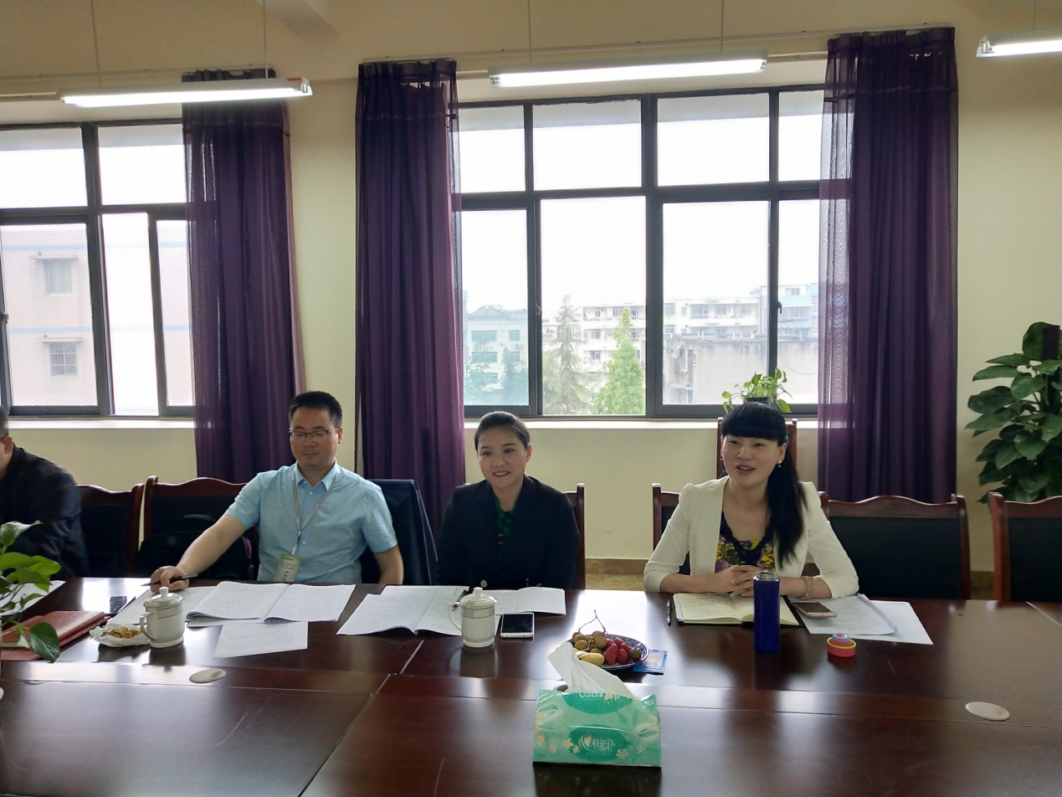

时间转瞬即逝，半天的研讨学习让学员们都收获满满。导师严谨的治学态度和充满激情的教育情怀深深地感染着每一位学员。相信在导师毛凤鸣的带领下，在区教育局和研培中心的关心和指导下，工作室的全体学员一定会不负厚望，在双流教育这条道路上走得更稳更远！

双流区名校长毛凤鸣工作室学员参加

区级课题立项答辩掠影

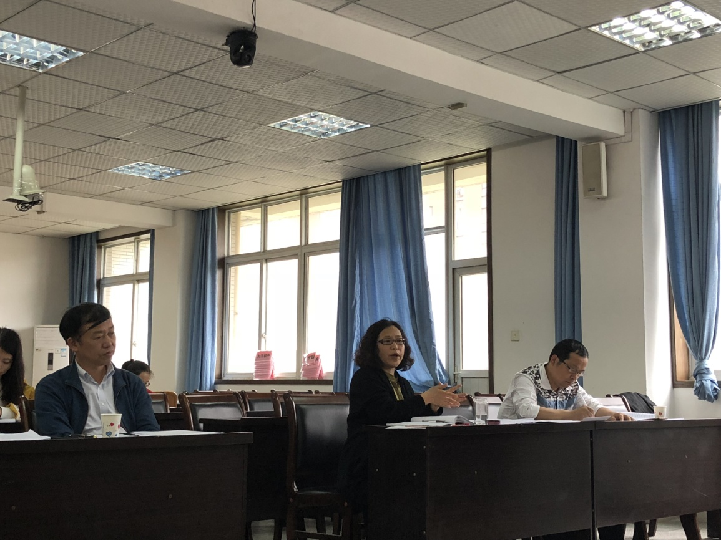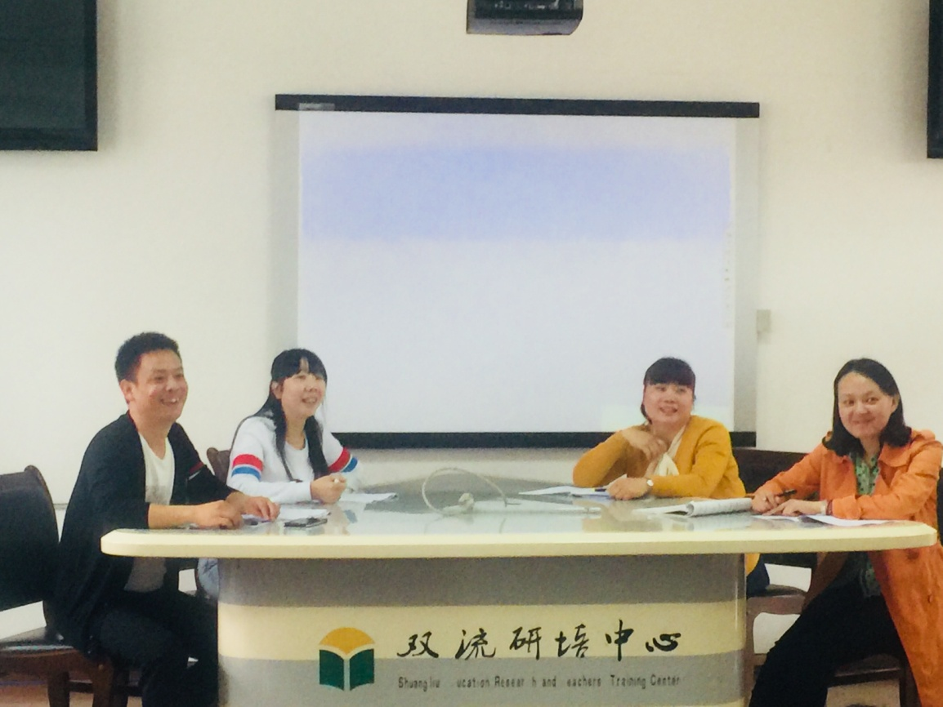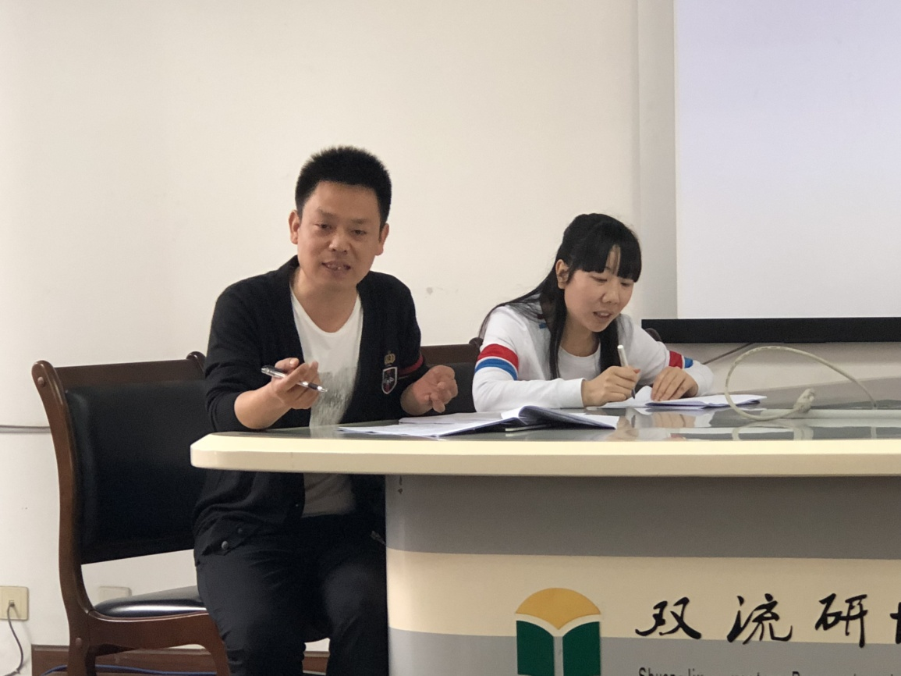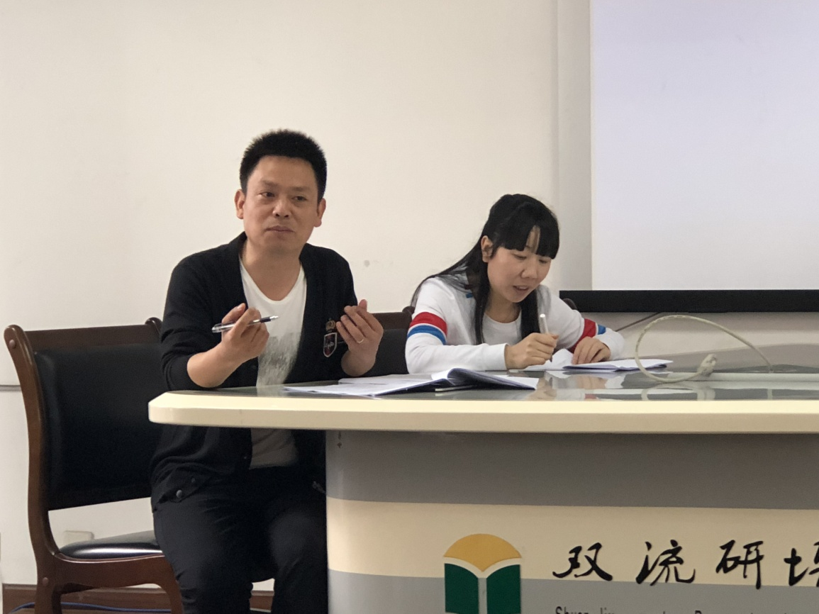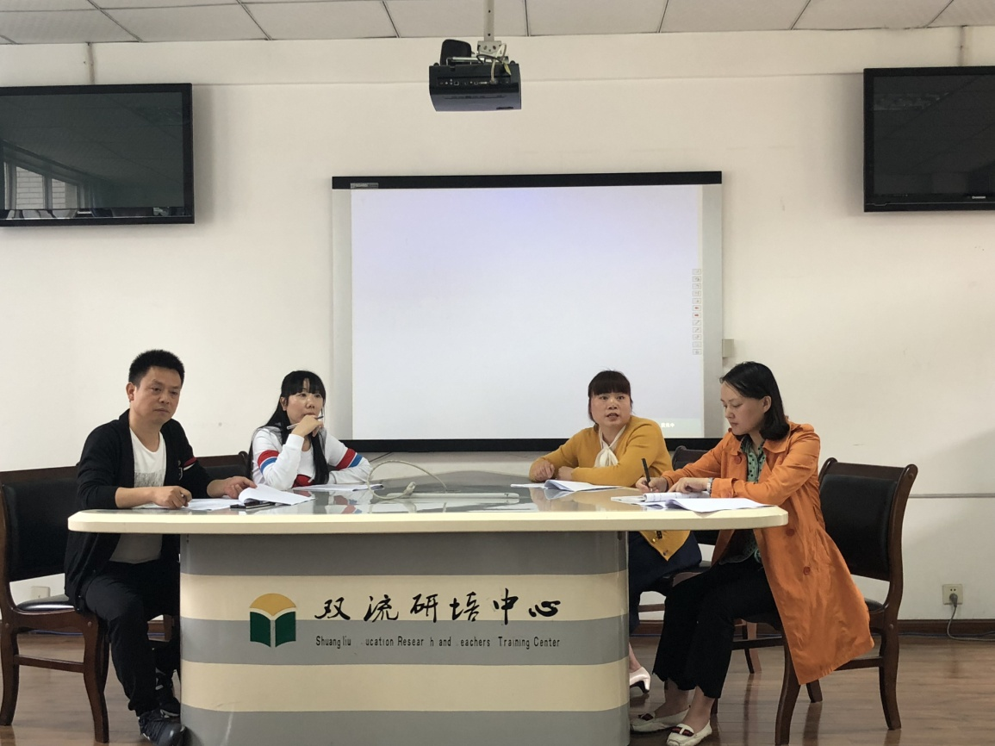

1. 刘本固.日本学校管理的评价.外国教育研究（1985.6.30）10-19
2. 耿申. 日本的学校管理评价——学校管理诊断术介绍.中小学管理（1990.12）.65-68
3. 李广、马云鹏、高山达雄.促进学校自律、持续的改善与发展——日本《义务教育学校评价指导方针》解读.外国中小学教育（2007.6.8）.1-4
4. 鲍银霞.聚焦学生发展：现代学校评价的价值诉求——基于国际中小学校评价的启示.教学与管理（2014.2）.4-6
5. 巫倩雯.美国基础教育学校评价指标体系研究——兼与中国比较.南京师范大学.2015.3.硕士论文